突破時空限制 數位學習乘勢而起
曾明清醫師談OHI網路數位學堂
（記者吳佳憲／台北報導）

北醫校友曾明清醫師（牙17屆），有感於牙醫師的工作型態極為忙碌，有時還得犧牲難得的星期假日，參加各式講習，興起創辦數位學習平台的想法，更於三年前正式成立OHI網路學堂，期許透過電腦數位化學習的方式，讓牙醫師能擺脫時空的束縛，更自由地選擇進修時間，兼顧知識精進與生活品質。曾醫師表示，牙醫師每天戰戰競競地看診，為國人的口腔健康把關，最重要的原因之一，就是為了提高下班時的生活品質，「辛苦上班是為了下班，」倘若寶貴的週末假期，還必須為了參與演講而奔波，成為孩子眼中「沒有星期假日的爸爸」，甚至造成家庭失和，就失去辛苦工作的意義了，而這也是他成立OHI網路學堂的初衷。
曾明清醫師坦言，「數位學習」對於某部份不習慣使用電腦的牙醫師而言，確實存在障礙。為了避免複雜的介面，造成學習者的困擾，目前OHI網路學堂的教學方式，多是透過教學DVD進行，將光碟片放進電腦主機以後，螢幕就會開始自動播放，就像是在欣賞電影一樣。曾明清醫師表示，比起坐在會議廳裡聽演講，數位學習可以牙醫師們自由選擇聽講的時間、地點，遇到不清楚的地方還可以倒帶重看，化整為零，非常貼近牙醫師的需求。

緣起 將公餘時間留給家人
媒體界流傳一句玩笑話，「想害一個人，就騙他去辦報。」經營一份事業並不是件容易的事，經營媒體事業更是困難重重。談到創辦OHI網路學堂的初衷，曾明清醫師強調，牙醫是一個工作時間長、在職進修壓力大的行業，他自已也曾「深受其苦」，於是積極尋求能夠節省時間、提升生活品質、彈性時間運用、自我學習成長的解決之道。曾醫師表示，他曾經看到一位在學術界響負盛名的當紅講師，每年演講上百場。卻因為在各地忙碌奔波，無法兼顧對家庭的經營付出，後來竟導致婚姻失和。雖然演講依舊忙碌，收入依舊豐碩，但沉重的贍養費負擔卻讓他時常身無分文。
曾明清醫師感慨地說，「為了掙脫『忙碌的牢籠』，許多資深醫師只能從個人診所轉型為聯合執業診所，請年輕醫師分擔工作，以減少收入來換取一些私人時間。而許多的專業醫師則轉型成為經營管理者，以別人的時間來換取一些私人的時間。還有一些牙醫師從一般科醫師，轉型成為矯正或植牙專科醫師，雖然減少了工作時間，卻增加很多專業進修時間，或投入很多時間進行人際關係公關行銷工作，來提昇知名度增加同儕轉介機會。」曾醫師強調，「這些專科醫師雖然工作時間減少，卻往往變成醫療糾紛高風險群，承受極大壓力。」
化整為零 線上學習露曙光
曾明清醫師坦言，許多牙醫師，乃至於一般民眾，仍不習慣使用「數位產品」，而這也是他們製作團隊極待解決的地方，曾醫師說，「我們試圖結合DVD高畫質的製播內容，以及數位版權管理機制(DRM)，牙醫 e-Learning 數位學習課程突破過去e-Learning教材所遇到的兩個主要問題：『畫質與版權保護』。」
曾明清醫師解釋，DVD高畫質數位內容能滿足牙醫專業課程在畫質上的嚴格要求，使得學員樂於採用線上學習，達到優於現場學習的學習效果；獨特的線上版權管理機制能完整保護智慧財產權不致遭受侵害，使得講師及課程的製作者樂於將其智慧結晶以數位出版的形式呈現，不用擔心遭到非法複製。

永久保存 傳承知識財產
曾明清醫師表示，目標族群依年齡別區分，可概括分成為老中青三代，「一如眾人所預期的，OHI的主要客源，以年輕族群為主，這或許與他們較常接觸3C產品有關。」曾明清醫師表示，國內牙醫師「單飛出走」，獨立開業的年齡，平均約為三十二歲左右，三十至四十歲左右的族群，對資訊的接受程度最高，而且由於診所經營剛要起步，學習欲望極高，雖然經濟能力未必好，但卻是OHI現階段最重要目標族群。
曾明醫師進一步分析，所謂「中生代」，泛指四十至五十五歲的牙醫師，診所經營已有一段時間，擁有基本的客源與經濟基礎，但卻面臨年輕新秀們不斷追趕的壓力，尤其近幾年來牙科開業情勢大好，豪華的大型診所如雨後春筍般湧現，更加深「是否會被時代淘汰」的不確定性，學習的欲望也非常強烈，只不過動機與新生代不同。
曾明清醫師表示，對於年長一輩的牙醫師來說，雖然他們並非是數位學習的主要客層，但卻是講師的重要來源。曾醫師強調，牙醫界眾所欽敬的前輩們，年輕時都非常努力，累積豐碩的臨床經驗與學術內涵，卻礙於傳播方式如紙本、口述等，無法完整保存、傳承給下一代，非常可惜，而數位教學卻能永久保存前輩們的人生智慧、生活體驗，正是他創辦OHI網路學堂的宗旨之一。曾醫師強調，許多享譽海內外的專家學者們，如彭志綱教授、姚振華教授等，都非常願意透過「數位學習」的方式，與學員分享他們長年累積下專業知識、臨床經驗，陸續成為OHI的重要講師群，讓他們感到非常欣慰。(OHI網路學堂網址︰http://www.ohi.com.tw)

◎附錄︰OHI網路學堂發展歷程
1998年，曾明清醫師基於對社會大眾推廣口腔衛教的熱忱，與當時首屈一指的新聞專業頻道「真相新聞網」合作，開闢了「空中牙醫診所」帶狀節目，開創於大眾媒體上傳播衛教知識之先河。該節目一共製播一季12集，每集1小時，為曾醫師的團隊累積了豐富的教學節目製作經驗。
2002年，承國民健康局補助計劃經費，曾醫師團隊完成牙科診間衛教光碟的製作。藉由本計劃之執行，曾醫師團隊的衛教內容製作技術正式邁入多媒體數位內容時代。
2003年，曾醫師與台灣松下(Panasonic)公司合作，由台灣松下提供網路媒體播送系統，並與線上學習(e-learning)技術平台廠商合作，結合三方優勢，共同架構出創新的商用網路電視台「OHI media全民口腔健康頻道」，提供牙醫診所口腔衛教節目播送的服務。
2005年，曾醫師團隊建立了包含線上多媒體的網路快速架站機制，並據以建立了數個牙科診所示範網站，成為曾醫師團隊所製作數位內容的最佳展示平台。
2006年7月，曾醫師團隊結合DVD高畫質數位內容製播及數位版權管理(DRM)機制，創立OHI網路學堂，首推陳亮州博士「頂級3B植牙課程」―【全方位植牙基礎保證班】牙醫 e-Learning 數位學習課程，獲得全台各地牙醫師熱烈迴響，單一課程即募集到一百餘位會員付費購買課程。曾醫師團隊的線上學習數位內容涵蓋領域正式從一般民眾口腔衛教擴及牙醫專業數位課程，開創一片線上學習市場從未有人踏入過的藍海。迄今2009年，OHI網路學堂三年來已經網羅50位以上業界頂尖名師，累積錄製了超過200小時共37套課程，近兩年營業額成長幅度分別為29%與85%。
OHI網路學堂正在研發商品涵蓋範圍更廣、功能與服務更齊全、客層更多樣的數位學習系統及商業模式，預計將於2009年下半年啟動增資計劃，擴大規模升格成為OHI數位學院，提供更多數位學習課程、服務更廣大的客戶族群。展望未來，OHI數位學院期許不只成位「數百位會員的數位學堂」，而能進一步提昇，將成為整個牙醫界的數位學院。

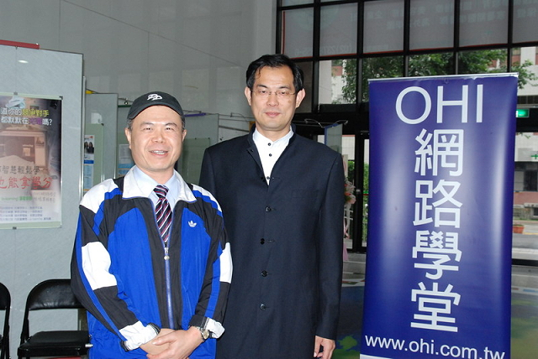  OHI網路學堂創辦人曾明清醫師與北醫牙醫學系校友總會長葛建埔醫師合影／曾明清醫師提供 | 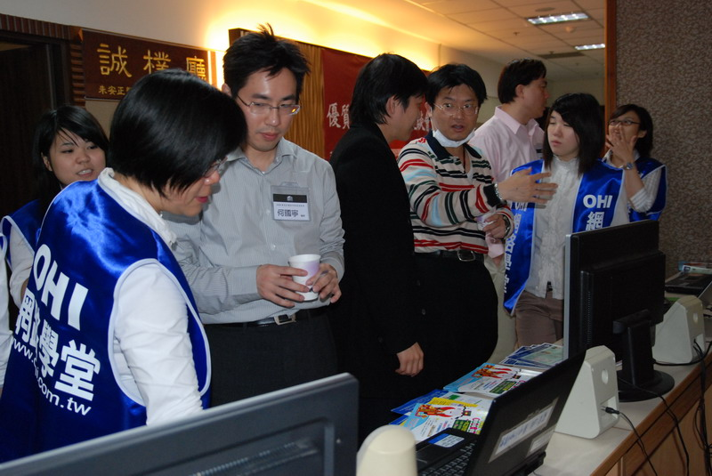  OHI舉辦活動時的盛況，數位學習突破時空限制，吸引許多牙醫師前往瞭解／曾明清醫師提供

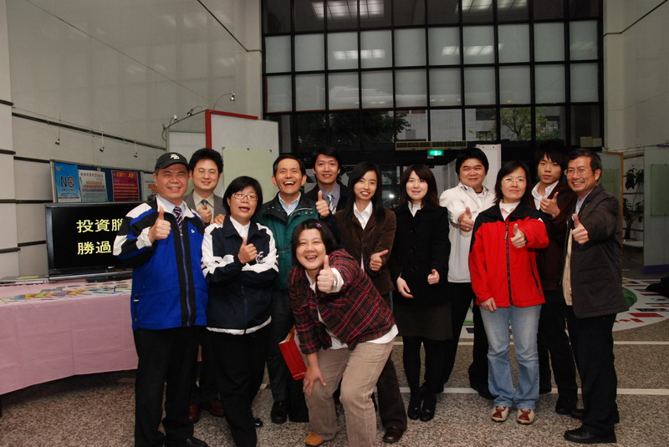  熱情洋溢的OHI製作團隊，與學員、工作團隊合影／曾明清醫師提供 | 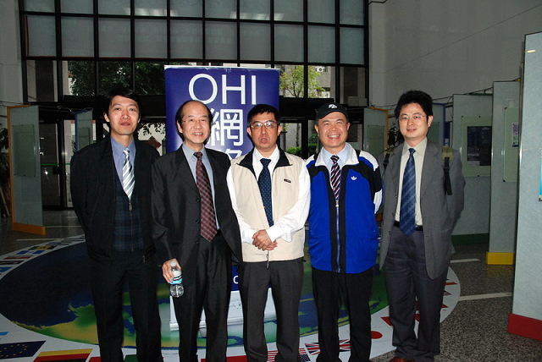  曾明清醫師與OHI講師郭志鵬教授(左2)、劉南佑(左3)，於台北醫學大學舉辦活動時合影／曾明清醫師提供
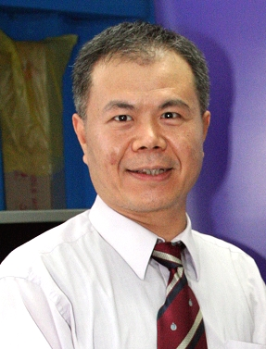
受訪者簡介／曾明清醫師
台北醫學大學醫務管理研究所碩士
台灣大學醫務管理研究所醫務管理專班
台灣口腔醫務管理學會常理、資訊主委
中華民國家庭牙醫學會專科醫師
OHI網路學堂創辦人
明清家庭牙醫診所院長

